Вводная карта урока – Математика - 5 – 59
Задание 1. Прочитайте цитату писателя Л.Н. Толстого и дайте свое интеллектуальное (как понимаете) и/или эмоциональное (как чувствуете) объяснение.
Последовательность выполнения (алгоритм):
- слова прочитаны;
- слова поняты и есть эмоциональный отклик;
- дано объяснение себе, соседу и, возможно, всей учебной группе.
«Человек подобен дроби: в знаменателе — то, что он о себе думает,
в числителе — то, что он есть на самом деле. Чем больше знаменатель, тем меньше дробь»

Задание 2. Посмотрите на картинки. Что они демонстрируют? В чем сходство и различие?
Алгоритм выполнения:
- просмотреть картинки;
- определить, что демонстрируют картинки;
- найти сходство (различие);
- обсудить содержание картинок в паре/малой группе.
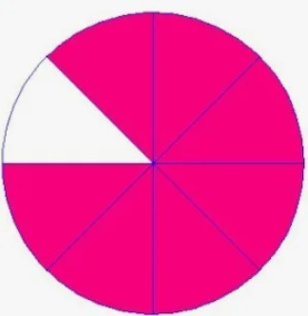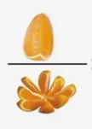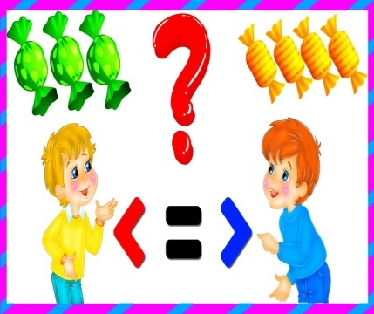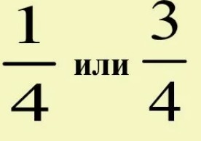

Картинка № 1 | Картинка № 2 | Картинка № 3 | Картинка № 4 | Картинка № 5

Задание 3. Разгадайте ребус. Что закодировано?
Алгоритм выполнения:
- ребус разгадан;
- содержание ребуса понято и сделан вывод: о чем идет речь в ребусе;
- вывод и закодированные слова рассказаны соседу и, возможно, всей учебной группе.
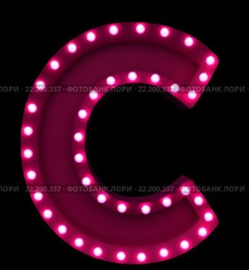   е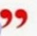 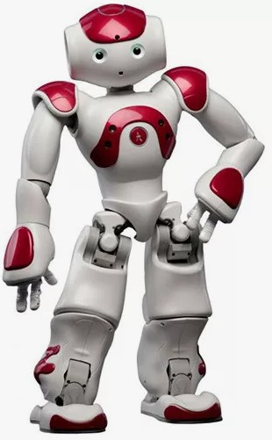ей

Какова возможная тема урока? Какова возможная цель урока? Чему Вы сможете научиться?

